附件：
富康新城宿舍衣柜技术参数表
衣柜  类型 | 示意图 | 数量  （个） | 规格尺寸  （mm） | 技术参数
2门  衣柜 | 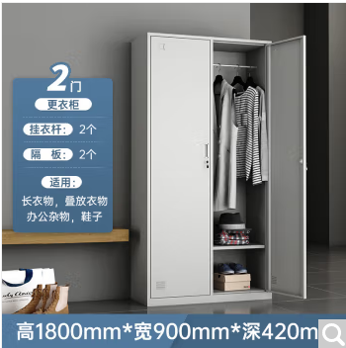 | 54 | 1800*900*420 | 1.主材采用优质冷轧钢板。  2.表面静电喷涂工艺，环保。  3.合理储物分区，至少包含挂衣区和置物区。  4.安全、钢制锁具，200把不互开。  5.把手光滑，不易擦伤。  6.每扇门带分类号插和通风透气孔。
3门  衣柜 | 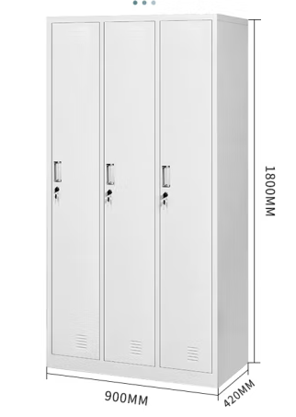 | 342 | 1800*900*420

